今年收益率最好的竟然是他

**作者：二师父**

**微信公众号：二师父定投**

**ID:ershifudt88**

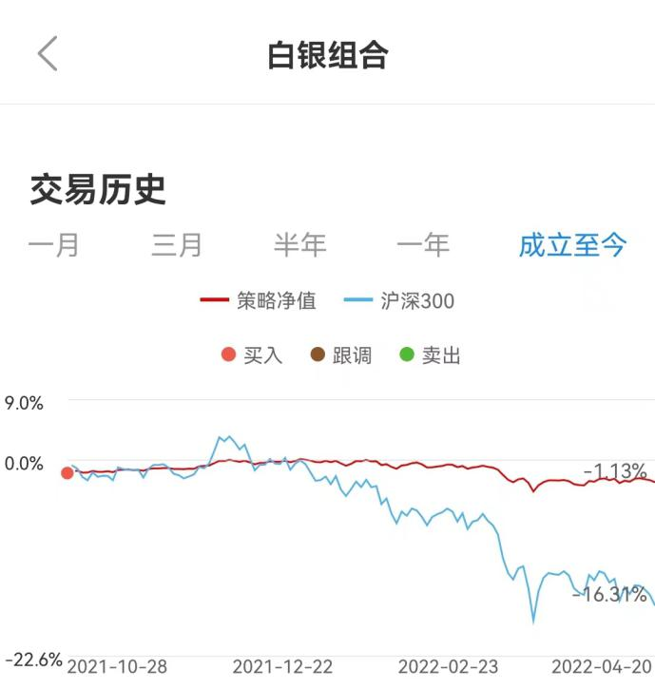

去年10月份介绍了组合投资，半年过去了，竟然发现今年收益率最好的是白银组合。

沪深300下跌16.31%，白银组合收益率-1.13%，我觉得这种组合更适合普通投资者。符合熊市少亏，牛市跟上的投资思路。

以创业板为例子，过去3年很多投资者确实赚的很嗨，然而复盘15年到18年整整四年的创业板走势，创业板除了15年中期反弹以后，整整4年都是下跌的。

而大部分投资者都是19年入市，并没有过创业板被毒打的经历。

未来创业板会不会也是这种走势呢？我不敢百分百确定，但是可以说大概率是这样子。

我是去年12月提示创业板风险的，当时创业板正好走了一个M头，而且反弹一浪更低，锂矿炒作到达了历史巅峰。截止到现在创业板跌了35%，有读者准备入场定投。而且还是公司官方推荐。

根据我对市场的理解，创业板趋势形成以后很难反转，最多有一个2015年那样的中期反弹，反弹以后还会再次杀估值。

美联储今年加息5次，历次加息周期成长股都是下跌的，以宁德时代为首的创业板大概率还会继续下行。这个走势和15年简直一模一样，只是15年当时创业板跌停板是10个点，现在创业板跌停板是20个点。

所以对于创业板，我是不会碰的，你喜欢他，可以小仓位玩一玩，但是重仓定投创业板，真的是风险很大。小赌怡情，大赌伤钱。

以白银组合为例，创业板跌35%，他只跌1%，我不相信白银组合跑不赢创业板，慢就是快。老铁经历过15年熔断和16年熔断的可以发表一下自己的感言。市场总是惊人的重复，踏着相同的韵脚。

未来，凡是市盈率40倍以上的指数和股票都尽量避免。目前持仓还有农业、白酒、消费是40倍市盈率以上的，按照美联储的加息节奏，这些方向风险也比较大，消费我是长期卧倒，而农业和白酒则是反弹减仓。

那么还有值得定投的品种吗，如果不惧回撤的话，宽基指数和二级债基比较好。

未来会发生啥不太确定，但是A股市场确实太诡异，美联储加息影响全世界，结果整个亚太市场除了A股，全线大涨。

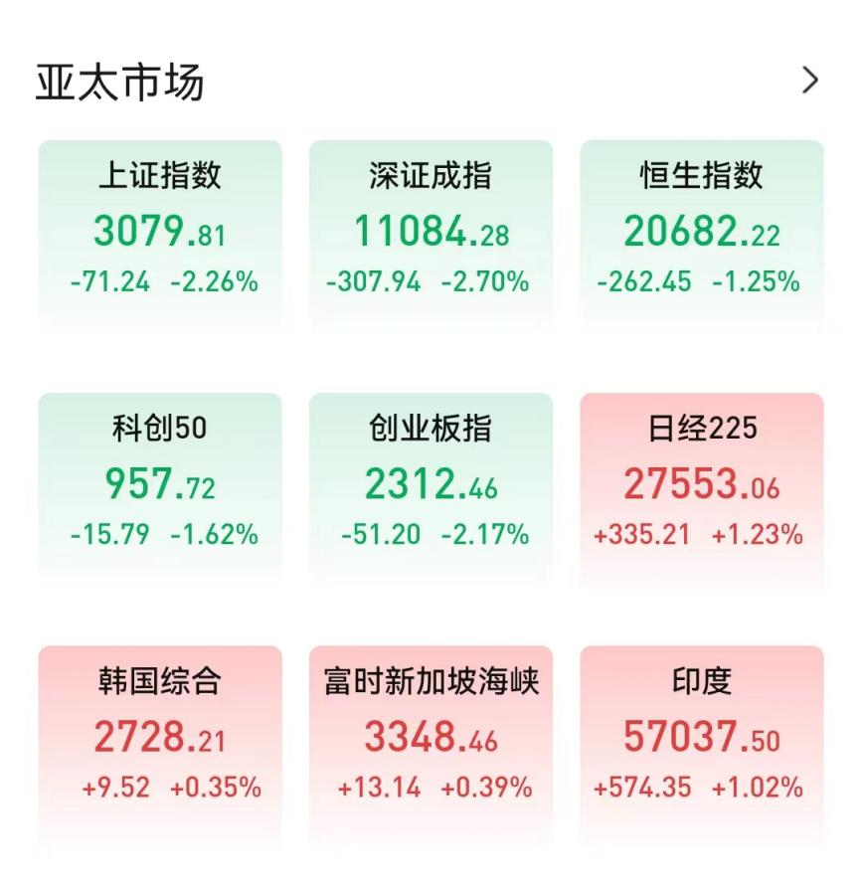

A股的特点就是村里死了条狗，都能让他大跌一把。

既然如此，定投二级债基或者偏债混合就更好，A股波动太大，创业板这种指数和股票只适合趋势来的时候吃一口，当趋势不再了赶紧跑路吧。

市场如此，机构都跑路了，散户还在硬刚，只能被打的头破血流。

我目前的策略很简单，等待到达一楼再定投指数，管住手，如果有反弹继续降低仓位。要想在市场赚钱，必须极度耐心，那有人问了，如果市场明天就反弹了，牛市来了怎么办？

牛市来了，少赚一点就行了啊，当务之急是别被三振出局了。

二楼的话买点白银组合就行了，未来真的发生牛市，白银组合收益不会差，如果未来真的危机了，白银组合回撤也扛得住。作为投资者一定要主动管理账户，不能装死，哪怕真的普京扔了核弹咱们也得冷静思考，沉着应对。